# Разработка и публикация сервиса в Microsoft Azure

Оглавление

Задание 1

Регистрация на сайте 1

Создание без приложения на портале Azure 3

Разработка сервиса 5

Публикация сервиса 10

Использование сервиса 13

## Задание

Необходимо разработать и опубликовать в Microsoft Azure сервис перевода температуры из градусов Цельсия в градусы Фаренгейта.

## Разработка сервиса

1. В Visual studio создайте решение, включающее проекты с контрактом и реализацией сервиса, хост-приложением сервиса.
2. Создайте проект для контракта сервиса.

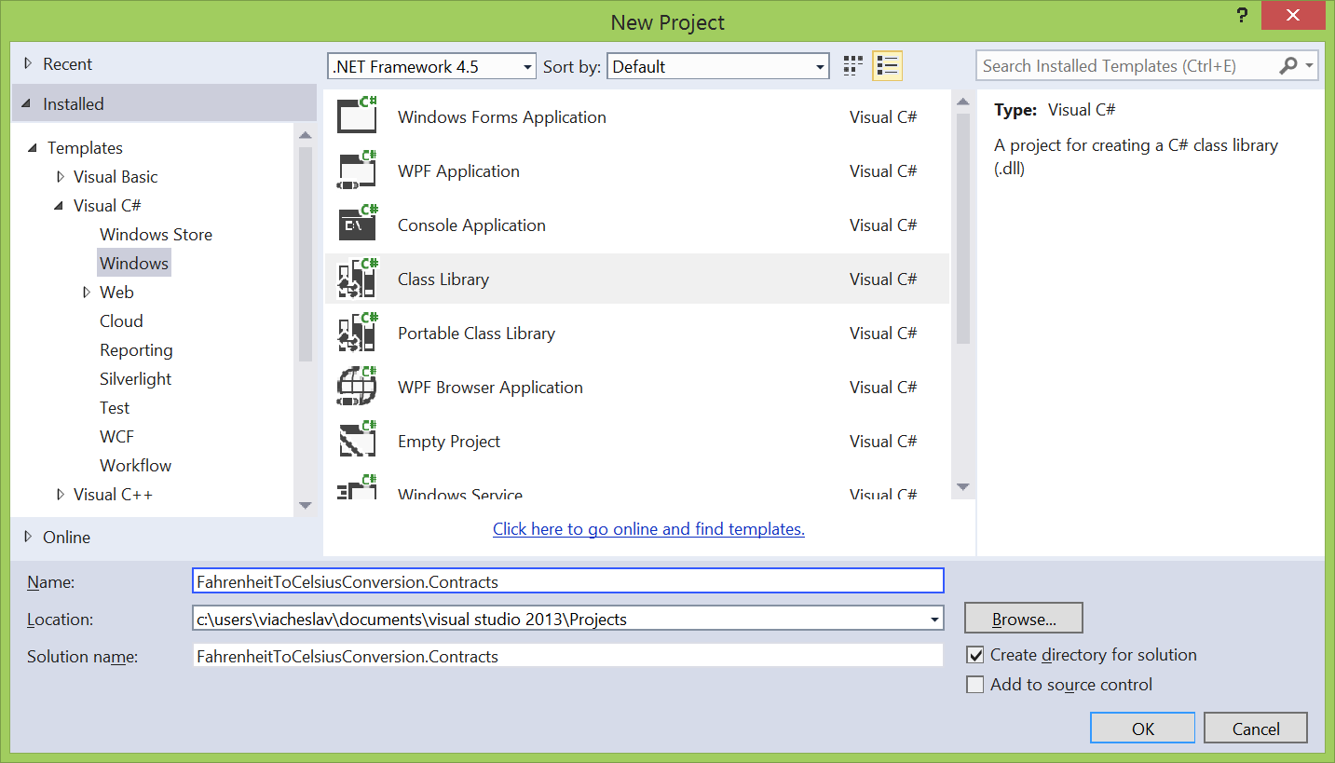

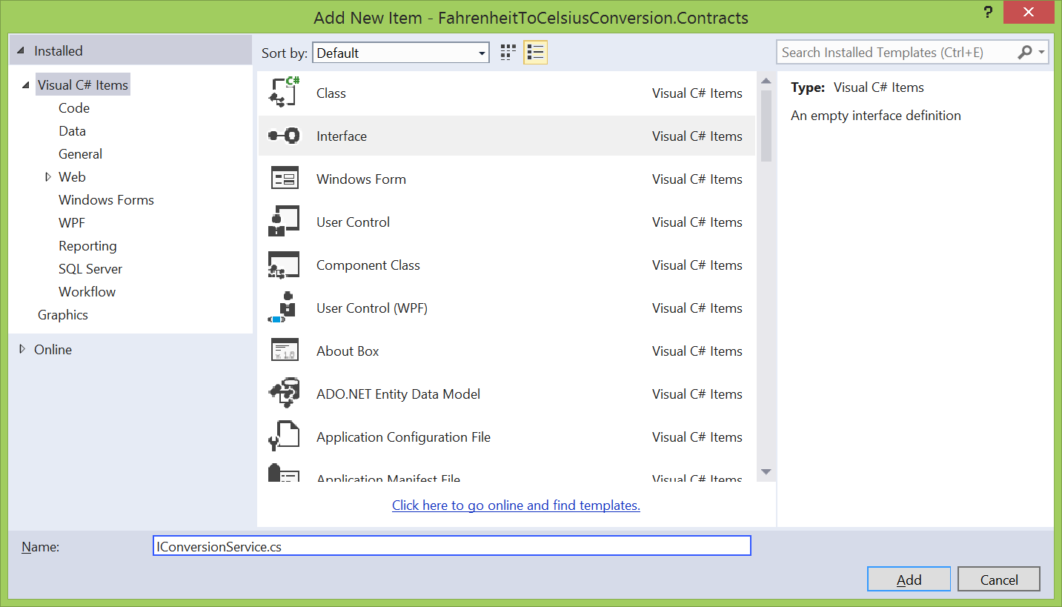

1. Установите необходимые ссылки.

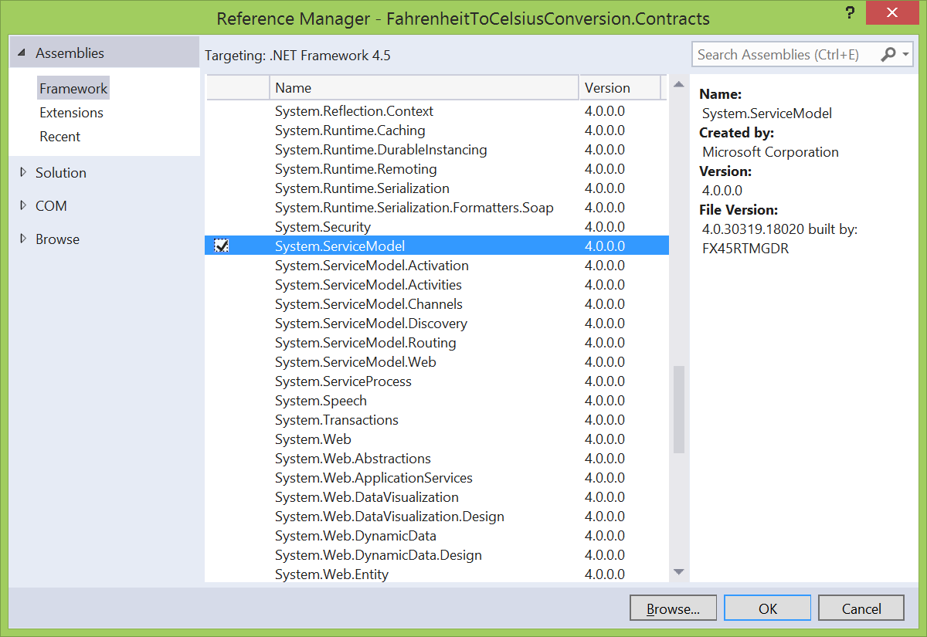

1. Добавьте описание интерфейса.

using System;

using System.Collections.Generic;

using System.Linq;

using System.ServiceModel;

using System.Text;

using System.Threading.Tasks;

namespace FahrenheitToCelsiusConversion.Contracts

{

[ServiceContract(Namespace = "http://fahrenheittocelsiusconversion.azurewebsites.net/")]

public interface IConversionService

{

[OperationContract]

double FahrenheitToCelsius(double farenheitDegrees);

[OperationContract]

double CelsiusToFahrenheit(double celsiusDegrees);

}

}

1. Создайте проект для реализации сервиса.

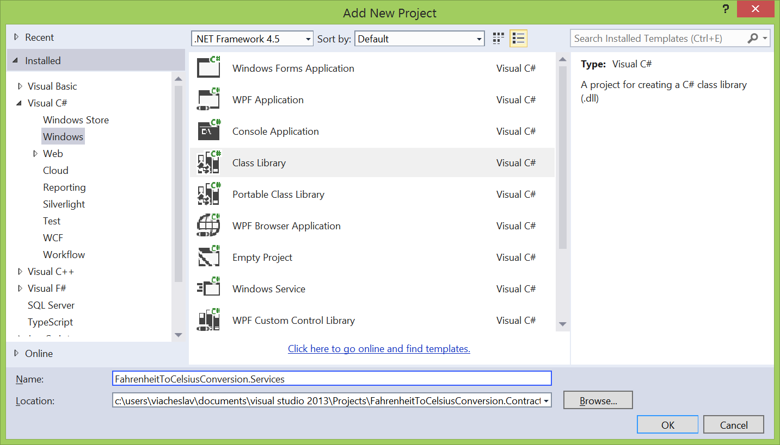

1. Добавьте программный код реализации сервиса.

using System;

using System.Collections.Generic;

using System.Linq;

using System.Text;

using System.Threading.Tasks;

namespace FahrenheitToCelsiusConversion.Services

{

public class ConversionService : IConversionService

{

public double FahrenheitToCelsius(double farenheitDegrees)

{

return 5 / 9 * (farenheitDegrees - 32);

}

public double CelsiusToFahrenheit(double celsiusDegrees)

{

return 9.0 / 5 * celsiusDegrees + 32;

}

}

}

1. Добавьте проект хост-приложения.

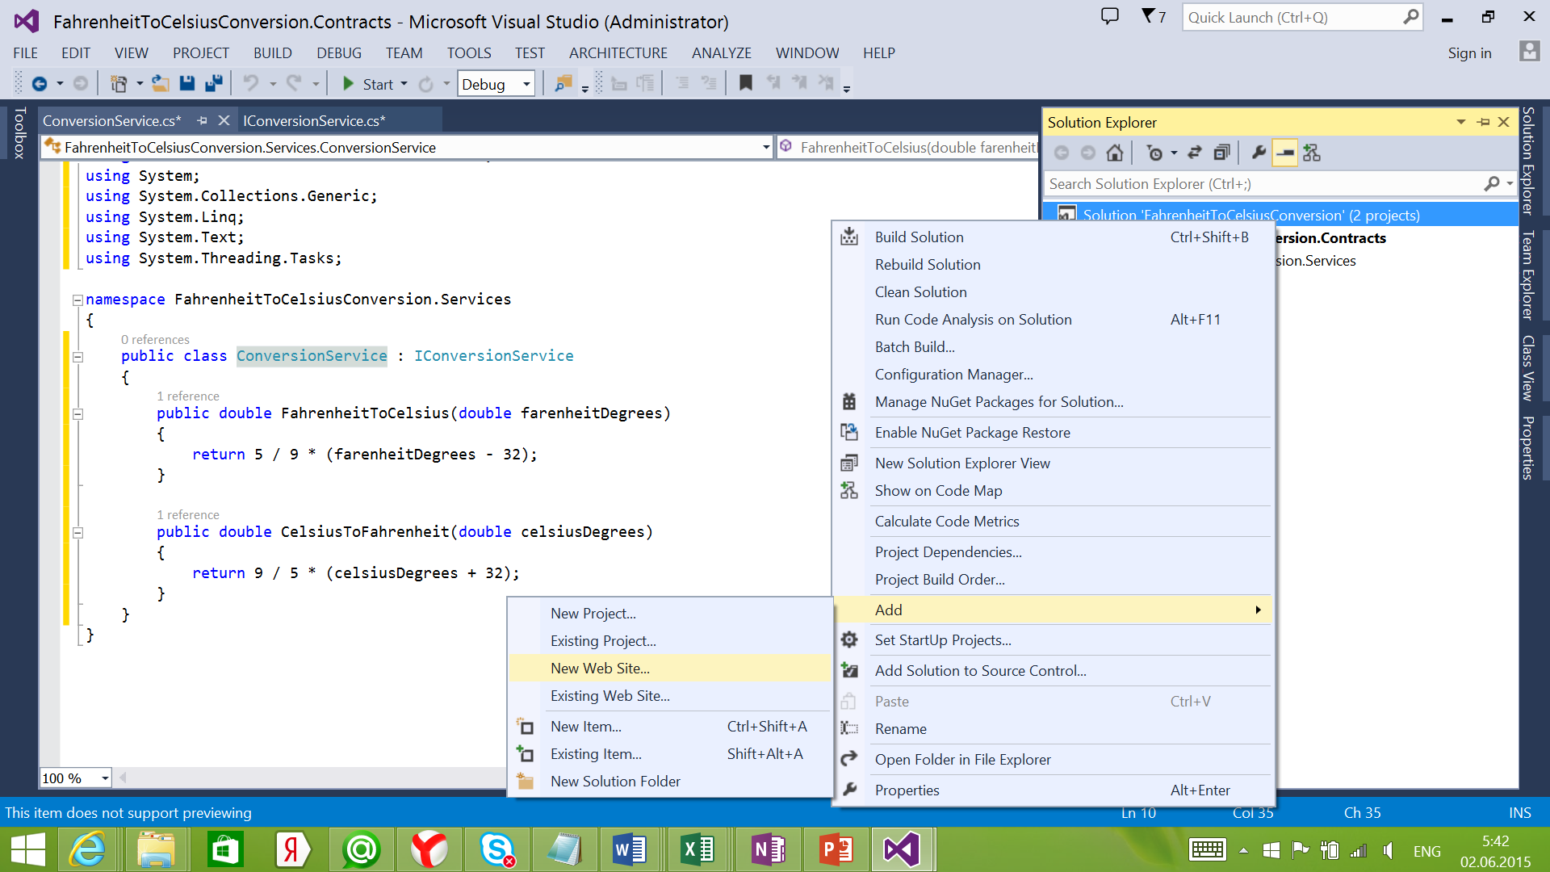

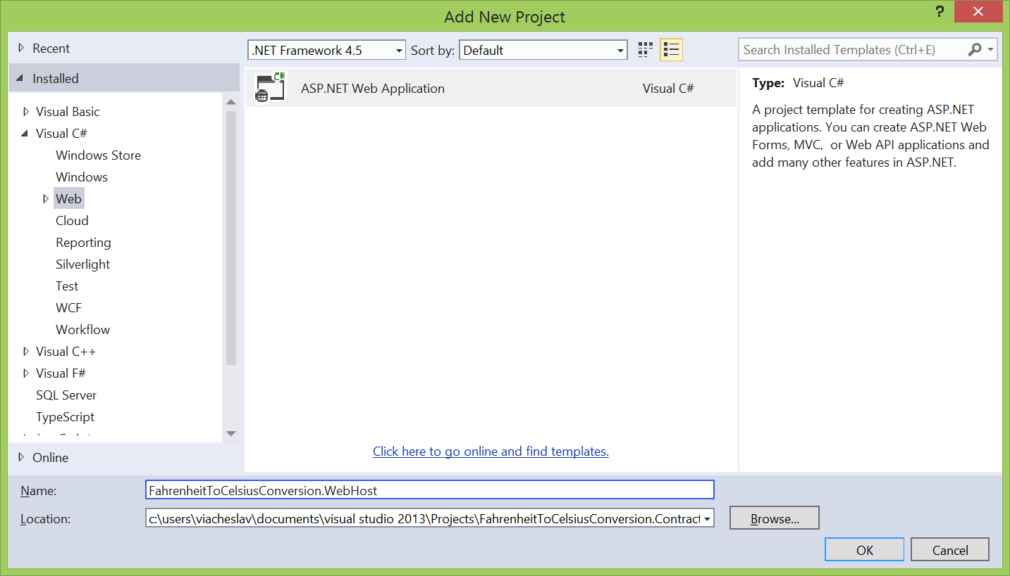

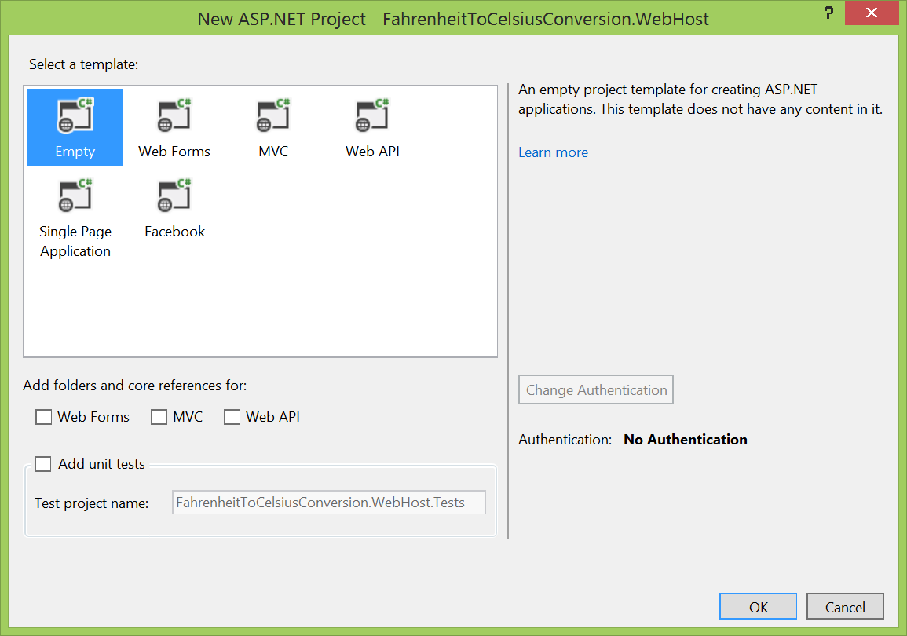

1. Добавьте файл WCF-сервиса.

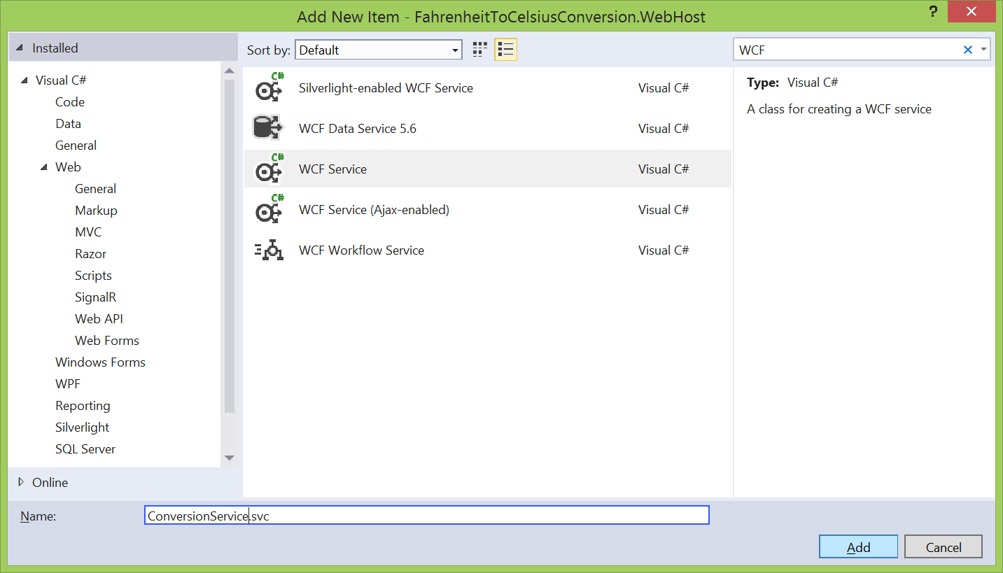

1. Установите ссылки на проекты реализации сервиса.

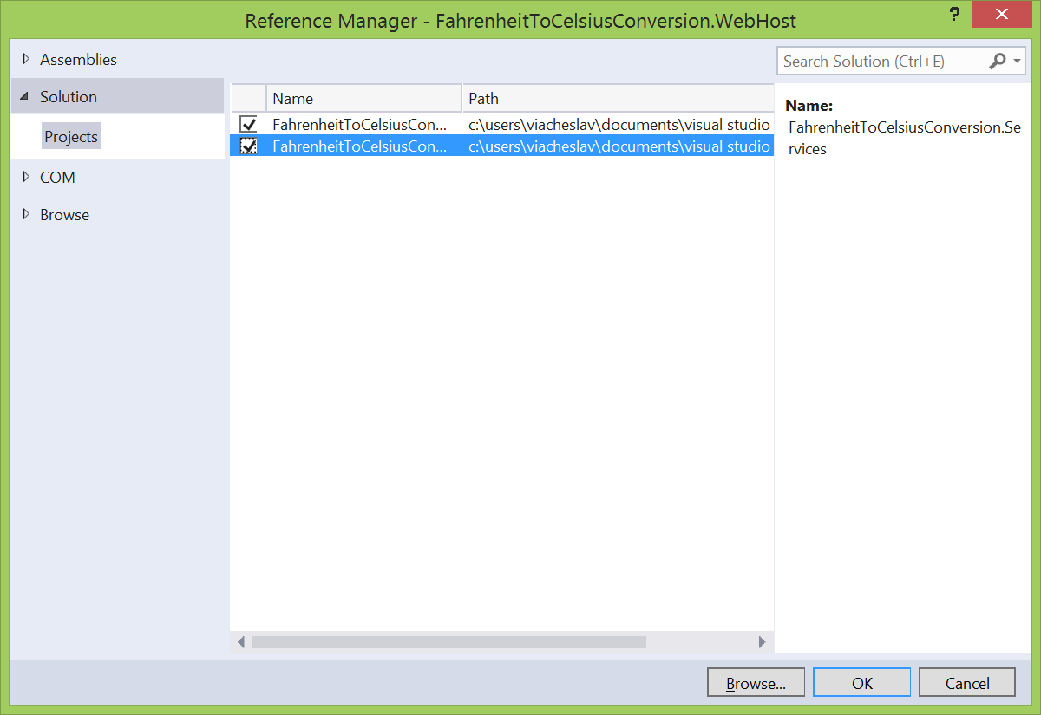

1. Удалите из проекта файлы IConversionService.cs и файл программным кодом (.cs) сервиса. В svc файле замените строку на:

<%@ ServiceHost Service="FahrenheitToCelsiusConversion.Services.ConversionService"%>

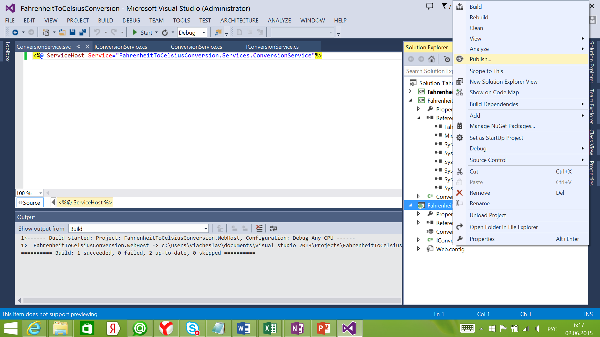

## Публикация сервиса

1. Выполните команду «Publish» для хост-приложения.

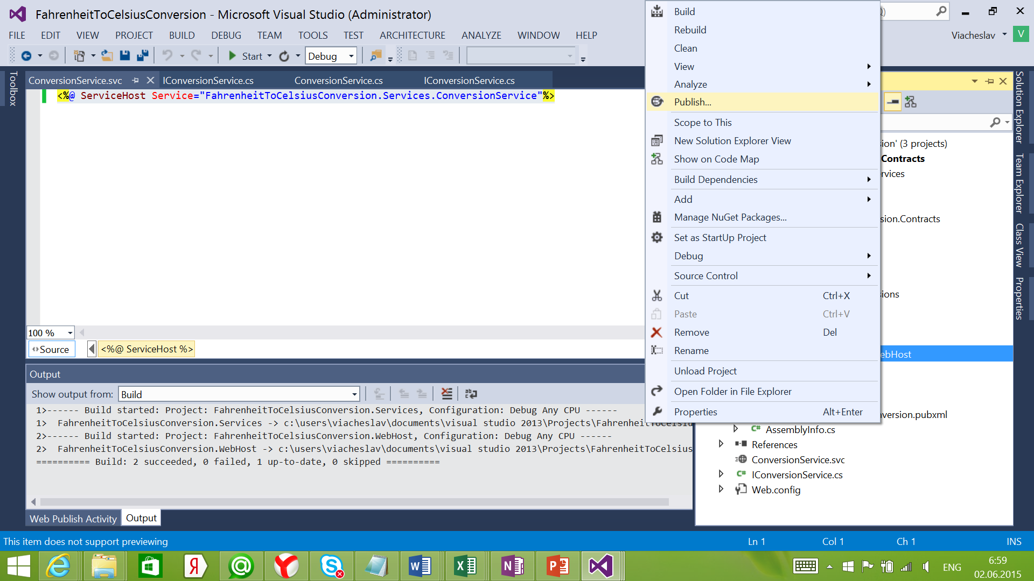

1. В мастере публикации нажмите на кнопку «Import…».

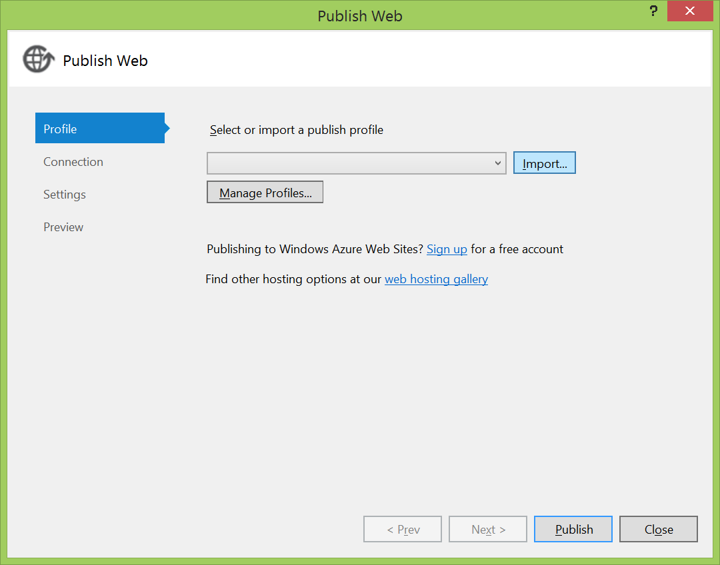

1. Создайте новый профиль конфигурации, загрузив файл настройки.

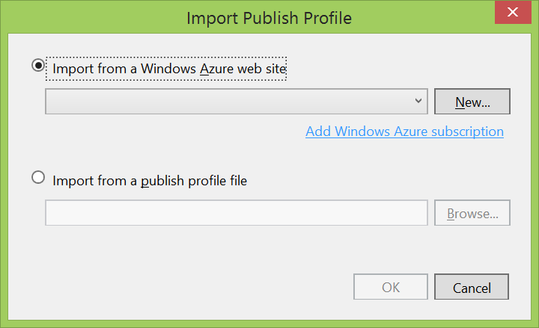

1. Настройте путь публикации, задав url-созданного ранее сайта.

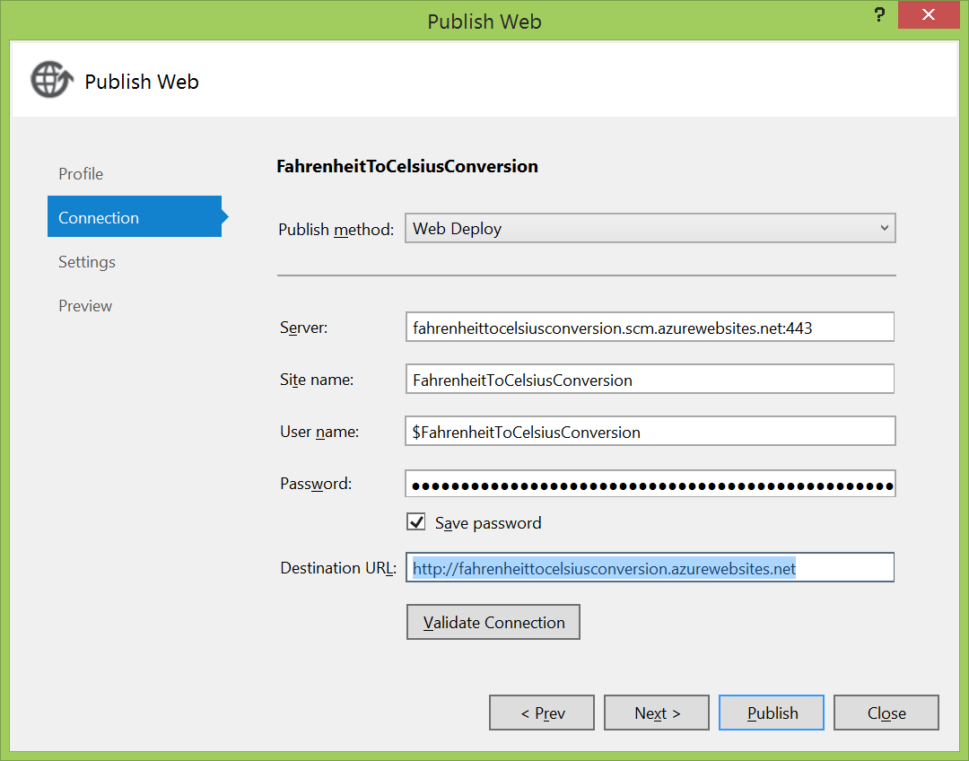

## Использование сервиса

Разработайте клиентское приложение, установив сервисную ссылку.

